增益和天线尺寸及波束宽度的关系：

将“轮胎”压扁，信号就越集中，增益就越高，天线尺寸就越大，波束宽度越窄。

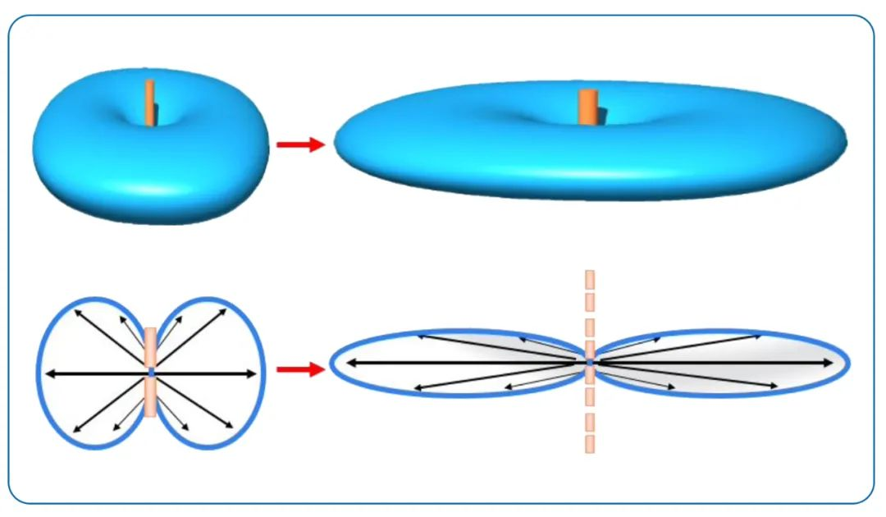

**天线增益特别需要关注的3个要点**

1、天线是无源器件，不能产生能量。天线增益只是将能量有效集中向某特定方向辐射或接受电磁波的能力。

2、天线的增益由振子叠加而产生。增益越高，天线长度越长。增益增加3dB，体积增大一倍。

3、天线增益越高，方向性越好，能量越集中，波瓣越窄。